設計者：林玫伶（清華大學客座助理教授、兒童文學作家）
文本來源：111年9月29日第3版(國際)
多文本讀報學習單（解答篇）
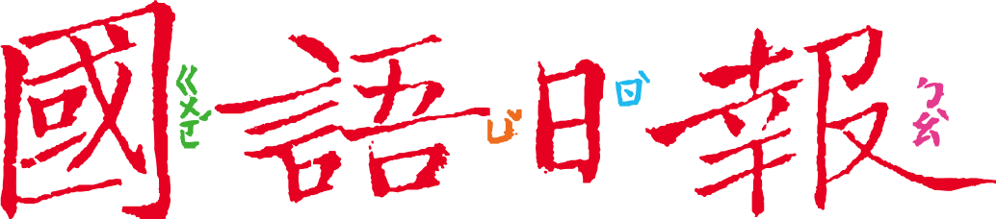

穿戴不符規定，也會沒命？這是發生在伊朗的真實事件，這起事件帶給我們的反思是什麼？讓我們一起深入了解。

任務一：阿米尼事件
閱讀9月29日第3版〈女子沒戴頭巾被捕喪命 伊朗示威不斷〉，用新聞報導5W1H方法整理這起事件。

22歲女子 ，名叫 阿米尼

她在拘留期間 死亡，引發全國公憤，各地發生 示威、抗議活動
遭到 道德警察 逮捕，認為她違反 伊斯蘭教法 的服裝儀容規定
她沒有戴好 頭巾 ，且穿 緊身褲
2022年
9月13日
伊朗

■給師長的話：任務一透過5W1H法閱讀新聞報導，有效掌握新聞事件的輪廓。

任務二：道德警察
阿米尼事件的新聞中，「道德警察」是關鍵詞之一。除了任務一的文章外，請再多閱讀一篇同樣這版面的〈伊朗道德警察 執法日漸嚴厲〉，從兩篇文章中更深入了解「道德警察」。
伊朗的道德警察
設立背景 | 1979年，伊朗伊斯蘭革命推翻了 親美 、推動 世俗化 的巴勒維王朝；之後，在宗教領袖 何梅尼 的領導下，成為 伊斯蘭 政權，設立了「道德警察」。
工作內容 | 道德警察會巡視 公共場所 ，根據 伊斯蘭教法 的規定糾正人們 不適當的服儀 ，不過幾乎只針對 女性服裝 。
執法標準 | 根據伊斯蘭教法，青春期之後的女性外出必須 戴頭巾 ，並穿 寬鬆衣服 遮擋 身材 ，也不能穿 鮮豔 的服裝。  這些規定沒有客觀年齡標準，也沒有精準規定哪些衣服可以，哪些不行，道德警察常憑 個人想法 來執法。
當今政府作法 | 1.現任總統萊希主張 強硬 且 極端保守 的伊斯蘭教法。  2.道德警察執法更 嚴厲 。  3.增設 監視器 ，向違反服儀規定的女性處以 罰金 。  4.如果有人在網路上質疑服儀規定，也會被 逮捕入獄 。

■給師長的話：任務二進一步認識伊朗的「道德警察」起源、執行與現況。可視學生程度採填空或簡答整理表格，若能口頭討論更佳。

任務三：人權路遙遙
儘管許多國家越來越重視人權，世界上仍有一些國家人權路遙遙。原因很多，我們從這個版面的照片可以讀出一些原因。

1.本版上方有兩幀照片，請閱讀照片和文字敘述。
左圖
右圖

Q：右圖發生什麼事？
A：

(1)德黑蘭市 反政府示威 ，引發火警。
(2)示威者抗議 阿米尼違反服儀規範被捕喪生。
Q：左圖發生什麼事？
A：

(1)親政府者上街 力挺 道德警察。
(2)參與者不乏 女性 。

2.從這兩幀照片中，你讀出了什麼矛盾？
伊朗國內對道德警察還沒有共識，有人支持有人反對，就連女性也有人支持道德警察。

3.為什麼我們看起來很明顯的違反人權措施，在伊朗還有人民、甚至是女性支持呢？
請提出你的看法。
可能的原因有：
(1)政府高壓管制，不能質疑，否則會惹禍上身。
(2)女性長期缺乏受教育的機會，只接收到政府單一角度的宣導。

■給師長的話：照片透露的訊息，和報導描述產生了矛盾，任務三指出這個矛盾並引導學生思考為什麼。

